

**Městská knihovna**

**Havířov**

**Program | novinky z knihovny**

**květen**

**2025**

Výlet s tajenkou

Ve spolupráci s Petrou Nachtigallovou probíhái celoroční projekt Výlet s tajenkou, který přináší zábavu i poučení pro děti i dospělé. Účastníci se mohou vydat na tematický výlet plný úkolů a hádanek, který prověří jejich důvtip i znalosti. Herní plán je k dispozici ve všech pobočkách knihovny nebo si jej lze stáhnout z webových stránek.



**Pro děti**



**2. 5. od 14 do 17 hodin**

**Roboherna**

Přijďte si vyzkoušet nejen programovat roboty, ale i svět 3D tisku! Ukážeme vám, kde najít 3D modely zdarma, jak je připravit pro tisk a samotný proces tisku. Ideální pro všechny nadšence začátečníky.

**Půjčovna pro děti, Svornosti 2, Havířov-Město**

**14. 5. v 9.30 hodin**

Bookstart: Včelí rojení

Jak vypadá život v úlu, co nám včelky dávají a proč jsou důležité? Pro děti od 2 do 5 let. Rezervace na tel. 597 317 225 nebo e-mailu seiferta@knih-havirov.cz.

**J. Seiferta 8, Havířov-Město**

**14. 5. v 10 hodin**

Bookstart: Smolný den

Někdy nemáme svůj den. Nic se nám nedaří a stává se nám jedna nehoda za druhou. Prostě den plný smůly. Co s tím uděláme? Pro děti od 2 do 6 let.

U Jeslí 2, Havířov-Šumbark

**28. 5. v 10 hodin**

Bookstart: Modrá planeta

Vydáme se na cestu po zeměkouli a podíváme se, jak žijí děti v Austrálii, Grónsku nebo v Keni a co právě dělají. Pro děti od 2 do 6 let. Rezervace na tel. 597 317 234 nebo e-mailu knihgs@knih-havirov.cz.

Gen. Svobody 14, Havířov-Šumbark

**Pro dospělé**



7. 5. v 17.30 hodin

Kineziologický kurz

Setkání příznivců kineziologie vede J. Mažgut.

Půjčovna pro dospělé, Svornosti 2, Havířov-Město

**12. 5. v 10 hodin**

Posezení u karet a dobré knihy

Setkání zájemkyň o žolíky doplněné představením knižních novinek.

**J. Seiferta 8, Havířov-Město**

**13. 5. v 16.30 hodin**

Kurz drátování

Oblíbený workshop s lektorkou Šárkou Dvořákovou. Vyrobíte si jednoduché náušnice, přívěsky nebo náhrdelníky (možnost pozlacených komponentů a kamenů v čakrových barvách). Kurz je určen pro dospělé i děti (podle šikovnosti cca od 10 let). Rezervace na tel. 597 317 219 nebo e-mailu dospeli@knih-havirov.cz.

Půjčovna pro dospělé, **Šrámkova** 2, Havířov-Podlesí

15. 5. v 16 hodin

Monča: tečkované mandaly

S lektorkou Evou Walovou budeme tvořit tečkované mandalky na plátně (7,5 x 7,5 cm). Cena je 150 Kč. Veškeré potřeby budou na místě. Rezervace na tel. 597 317 227 nebo e-mailu sucha@knih-havirov.cz.

**Hornosušská 2, Havířov-Prostřední Suchá**

22. 5. ve 14.30 hodin

Klub seniorů: Prázdniny mého dětství

Havířovský Klub seniorů vás zve na společné setkání, vzpomínání a prohlížení fotografií v příjemném prostředí u kávy nebo čaje.

**Hornosušská 2, Havířov-Prostřední Suchá**

**23. 5. od 17.45 hodin**

Bu**ď** offline

Sbal si spacák, karimatku, mobil nechej doma a přijď si užít přespávání v Káčku. Po celý večer zaručujeme přísun kvalitní zábavy a nebudeš k tomu potřebovat žádné moderní technologie. Program je přísně tajný, ale máš se na co těšit! Přihlášku si můžeš vyzvednout od 7. 5. a vyplněnou ji odevzdej do 16. 5. 2025. Akce je určena pro mládež od 12 let. Účastník musí mít v knihovně platnou registraci.

**K-klub, Šrámkova 2, Havířov-Podlesí**

**28. 5. v 9.30 hodin**

Posezení nad knihami

Tradiční knižní klub pro dospělé milovníky knih.

U Jeslí 2, Havířov-Šumbark

29. 5. v 16 hodin

Monča: tečkované mandaly

S lektorkou Evou Walovou budeme tvořit tečkované mandalky na plátně (7,5 x 7,5 cm). Cena je 150 Kč. Veškeré potřeby budou na místě. Rezervace na tel. 597 317 227 nebo e-mailu sucha@knih-havirov.cz.

**Hornosušská 2, Havířov-Prostřední Suchá**

**výstavy**



**Od 7. 5. do 30. 5. 2025**

Historie Divadla Sputnik

Výstava plakátů a fotografií odehraných divadelních představení divadla Sputnik v období od jeho založení v roce 1998 až do současnosti.

**Půjčovna pro dospělé, Šrámkova 2, Havířov-Podlesí**

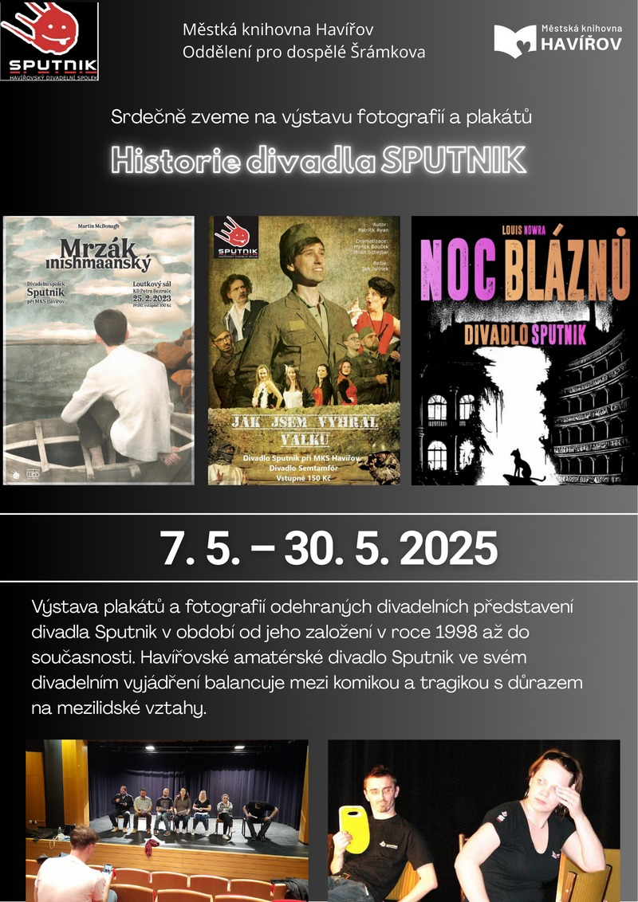

**Od 28. 5. do 26. 6. 2025**

Kouzlo přírody svázané nití

Havířovské krajkářky vás zvou na výstavu paličkované krajky. Inspirovaly se přírodou a na výstavě najdete obrázky, prostorové květiny, užitnou krajku i drobné veselé letní motivy. Přijďte si potěšit oko i duši!

**Hudební oddělení, Svornosti 2, Havířov-Město**

**Do 30. 5. 2025**

# Okamžiky v čase

Na jubilejní 65. výstavu fotografií vás srdečně zvou členové Fotoklubu Havířov.

Půjčovna pro dospělé, Svornosti 2, Havířov-Město

Vzdělávání



Digitální odysea

V rámci projektu Digitální odysea nabízíme

seniorům od 65 let individuální pomoc při ovládání chytrého telefonu nebo tabletu. Konzultaci si můžete domluvit osobně v Půjčovně pro dospělé na ulici Svornosti 2 nebo na telefonu 597 317 215.

Půjčovna pro dospělé, Svornosti 2, Havířov-Město